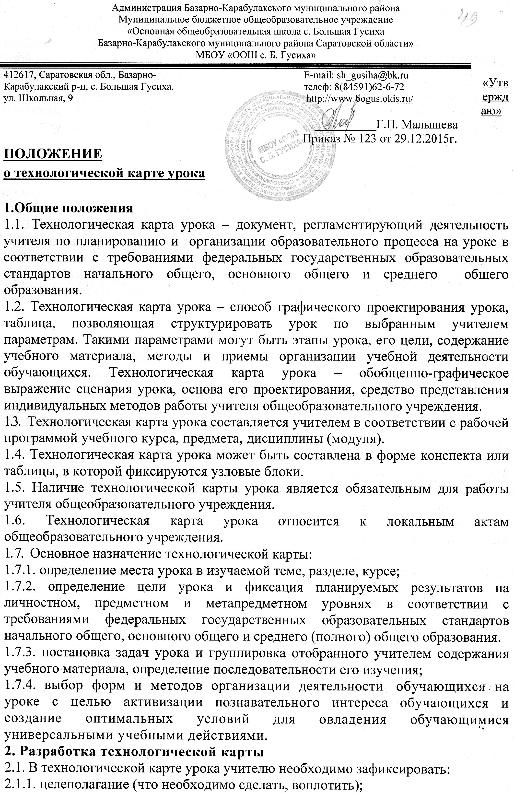
2.1.2. инструментарий(какими средствами это необходимо сделать, воплотить);
2.1.3. организационную деятельность(какими действиями и операциями это необходимо сделать, воплотить).
2.2. Основными компонентамицелеполагания являются тема урока, цель урока и планируемые результаты урока.
2.2.1. Тема урока – проблема, определяемая рабочей программой учебного курса, предмета, дисциплины (модуля), материал, подлежащий преобразованию в процессе познавательной деятельности обучающихся на уроке, содержание компетенций, вектор личностного развития.
2.2.2. Цель урока учитель определяет как решение триединой задачи –образовательной, развивающей, воспитательной. Кроме этого, в данном разделе необходимо отразить формирование универсальных учебных действий: личностных, регулятивных, коммуникативных и познавательных.
2.2.3. Планируемые результаты урока в соответствии с требованиями федеральных государственных образовательных стандартов начального общего, основного общего и среднего (полного) общего образования необходимо отразить как личностные, предметные и метапредметные(регулятивные, коммуникативные и познавательные универсальные учебные действия).
2.3. Основными компонентамиинструментария, фиксируемого в технологической карте урока, являются: задачи урока, тип урока и учебно-методическое обеспечение урока.
2.3.1. Задачи урока – ряд действий, структурирующих деятельность обучающихся на уроке, которые необходимо решить. Сформулированный перечень задач урока, позволяет выстроить их последовательность как программу деятельности обучающихся на уроке.
2.3.2. Тип урока играет служебную роль и определяется учителем самостоятельно в соответствии с логикой системно-деятельностного подхода.
2.3.3. Учебно- методическое обеспечение урока должно отражать источники информации, оборудование, дидактическое сопровождение, материалы для познавательной деятельности обучающихся.
2.4. Основными компонентамиорганизационной деятельности, фиксируемыми в технологической карте урока, являются: основные понятия, организация пространствамежпредметные связи, действия обучающихся, диагностика результатов урока, домашнее задание, а так же основные понятия – названия, правила, алгоритмы, которые в результате изучения учебного материала должны быть усвоены обучающимися.
2.4.1. Организация пространства определяется учителем самостоятельно и отражает те формы деятельности обучающихся, которые максимально способствуют эффективному усвоению учебного материала, формированию и развитию универсальных учебных действий обучающихся.
2.4.2. Межпредметные связи отражаются в технологической карте при их наличии. Учителю необходимо указать предметную область, дисциплину, которая будет интегрирована с изучаемым предметом.
2.4.3. Деятельность обучающихся как раздел технологической карты отражает деятельность обучающихся на уроке – действия и операции, выполняемые ими в индивидуальной, парной или групповой форме работы, кроме того, учитель может отобразить задания и упражнения, которые направлены на формирование и развитие универсальных учебных действий.
2.4.4. Диагностика результатов отображает в технологической карте урока разнообразные методы контроля и самоконтроля обучающихся, подведение итога урока и проектирование самостоятельной работы дома.
2.4.5. Домашнее задание указывается в технологической карте при его наличии и должно определяться целью урока, его планируемыми результатами, носить индивидуальный характер.
2. 5. Этапы планирования урока:
2.5.1. определение типа урока, разработка его структуры;
2.5.2. отбор оптимального содержания учебного материала урока;
2.5.3. выделение главного опорного учебного материала в общем содержании урока;
2.5.4. выбор технологий, методов, средств, приемов обучения в соответствии с типом урока;
2.5.5. выбор организационных форм деятельности обучающихся на уроке и оптимального объема их самостоятельной работы;
2.5.6. определение формы и объема домашнего задания;
2.5.7. определение форм подведения итогов урока, рефлексии;
2.5.8. оформление технологической карты урока.
2.6.Соблюдение правил, обеспечивающих успешное проведение планируемого урока:
2.6.1. учет индивидуальных возрастных и психологических особенностей обучающихся класса, уровня их знаний, а также особенностей всего классного коллектива в целом;
2.6.2. подбор разнообразных учебных заданий и ситуаций, которые способствуют актуализации познавательной активности обучающихся на уроке и развитию универсальных учебных действий;
2.6.3. дифференциация учебных заданий.

3. Оформление технологической карты урока
3.1. Технологическая карта урока оформляется в виде конспекта или таблицы, в которой учитель фиксирует необходимую информацию.
3.2.Учитель самостоятельно определяет объем содержательной части технологической карты урока и ее оформления.

4. Порядок хранения технологической карты урока
4.1. Технологическая карта урока – интеллектуальная собственность педагога, может храниться до минования надобности.

5. Порядок внесения изменений в положение и прекращения его действия
5.1. Положение вступает в силу со дня утверждения руководителем образовательного учреждения, и действуют до его отмены.
5.2. В настоящее Положение могут коллегиальными органами МБОУ «ООШ с. Б. Гусиха» вноситься изменения и дополнения, вызванные изменением законодательства и появлением новых нормативно-правовых документов.
5.3. Измененная редакция Положения вступает в силу после утверждения ее руководителем образовательного учреждения.
5.4. Настоящее Положение прекращает свое действие при реорганизации или ликвидации МБОУ «ООШ с. Б. Гусиха» вноситься изменения и дополнения, вызванные изменением законодательства.

Рассмотрено и принято
педагогическим советом
протокол от 29.12.2015г. №3

